Trường THCS Tùng Thiện Vương

Tuần lễ từ ngày 3/05 đến ngày 9/05/2020

**ÂM NHẠC KHỐI 7 TUẦN 28**

**HỌC HÁT “LÍ CÂY ĐA”**

**TẬP ĐỌC NHẠC SỐ 4**

1. **MỤC TIÊU:**
2. Kiến thức

- Đọc nhạc và hát lời chính xác bài TĐN số 4.

- HS hiểu thêm về giọng Đô trưởng.

1. Kỹ năng:

- HS hát đúng giai điệu và lời ca bài hát Lí cây đa. Đồng thời trình bày bài hát ở mức độ hoàn chỉnh, hát đúng cao độ và trường độ cùng các chỗ luyến láy.

- HS thể hiện tiết tấu nghịch phách trong bài hát.

* 1. Thái độ:

Giúp học sinh thêm yêu quý những làn điệu dân ca, tự hào với nền văn hoá dân tộc, đồng thời các em có ý thức gìn giữ và phát huy những giá trị truyền thống mang đậm bản sắc của dân tộc.

**II. NỘI DUNG BÀI HỌC:**

**1. Tìm hiểu bài, xuất xứ bài hát:**

**- Cây đa:** một loài cây thuộc họ Dâu tằm, nó có thể phát triển thành loài cây khổng lồ, tán của nó che phủ đến vài trăm mét. Đây là nơi diễn ra các lễ hội như hội trăng rằm và còn là nơi hẹn hò của các đôi trai gái.

**- Dân ca quan họ Bắc Ninh:** Bắc Ninh là một tỉnh ở phía Bắc, giáp với Hà Nội. Ở đây có truyền thống hát quan họ từ rất lâu đời.

Dân ca quan họ đã được công nhận là di sản văn hóa phi vật thể đại diện của nhân loại cùng đợt với “Ca trù”, sau “Nhã nhạc cung đình Huế” và “Không gian văn hóa Cồng Chiêng Tây Nguyên”.

**Phân tích bài:**

- Các em hãy cho biết:

2

4

+ Bài hát được viết ở nhịp mấy?_Nhịp

+ Ô nhịp đầu tiên là ô nhịp gì?_Nhịp lấy đà.

­ + HS chú ý dấu móc giật và dấu luyến (móc dấu móc đơn kết hợp với móc kép.

+ Ký hiệu âm nhạc có trong bài hát?_ Dấu luyến, dấu nối.

+ Bài hát chia làm bao nhiêu câu?_ 2 câu

* + - * Câu 1: Từ đầu ……đến tôi lới ơi a cây đa.
      * Câu 2: Ai đem tình tính tang tình rằng đến hết.

- Bài hát được viết theo thang âm ngũ cung của miền Bắc.

Học sinh truy cập link dưới để nghe bài hát

<https://youtu.be/E5i8heYvCYQ>

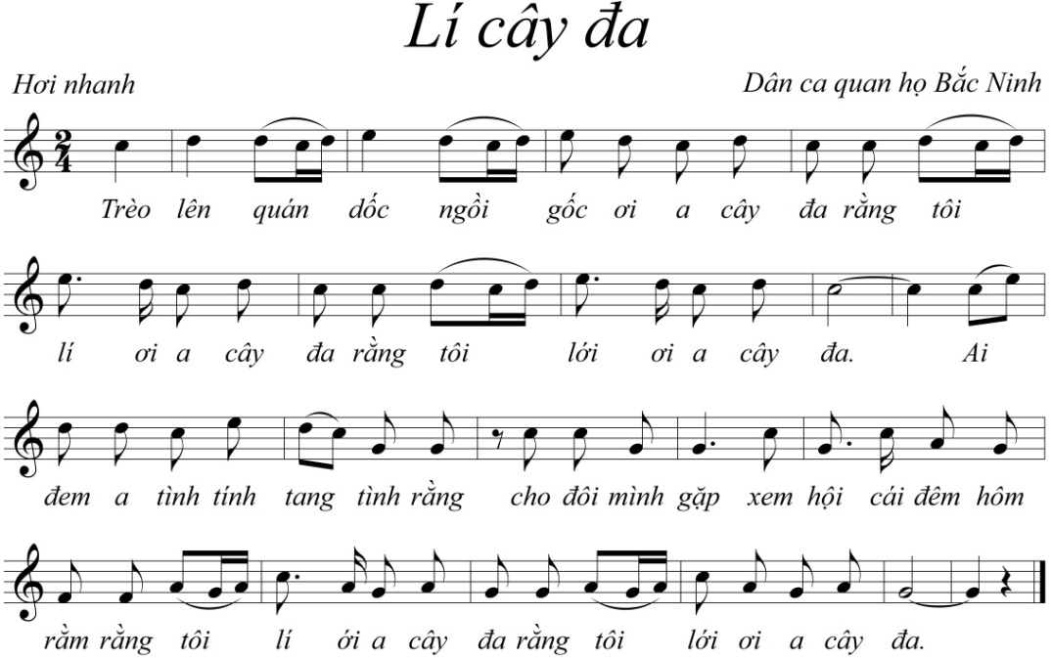

**2. Tìm hiểu bài tập đọc nhạc:**

**Phân tích bài:**

- Bài TĐN được viết ở nhịp mấy? (Nhịp 4/4) -> Định nghĩa?

- Bài được viết ở Giọng gì? -> Giọng Đô trưởng - vì nốt kết thúc là nốt đô và hoá biểu không có thăng giáng.

- Về cao độ có các nốt gì? (Đô, Mi, pha, Son, La, Si)

- Về trường độ gồm các hình nốt gì? (Nốt móc đơn, nốt đen, nốt đen chấm dôi, nốt trắng).

- TĐN được chia làm mấy câu?

- Chia bài thành 3 câu

Học sinh truy cập link dưới để nghe bài hát

<https://youtu.be/8ZFvnb9ZhCU>

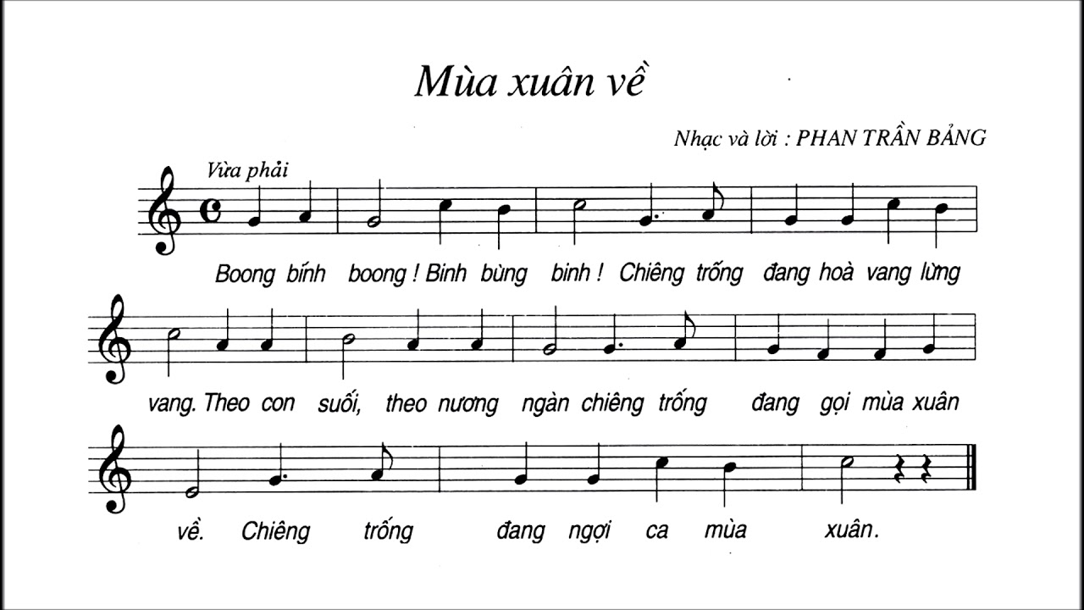

**III. BÀI TẬP HỌC SINH CẦN THỰC HIỆN:**

CÂU 1:

Bài hát Lí Cây Đa viết ở nhịp mấy?

1. 2/4
2. 3/4
3. 4/4
4. 6/8

CÂU 2:

Bài hát Lí Cây Đa chia làm mấy câu?

1. 4
2. 3
3. 2
4. 1

CÂU 3:

Điền các chữ còn thiếu vào câu hát : ”Trèo lên … ?”

1. Quán cóc
2. Quán nóc
3. Quán dốc
4. Quán cốc

CÂU 4:

Điền các chữ còn thiếu vào câu hát : ”Ai đem a tình tính tang tình rằng cho … ?”

1. Anh em mình gặp
2. Chị em mình gặp
3. Bạn mình gặp
4. Đôi mình gặp

CÂU 5:

Bài hát Lí Cây Đa có tiết tấu như thế nào?

1. Hơi nhanh
2. Nhanh
3. Chậm
4. Hơi chậm

CÂU 6:

Bài hát Lí Cây Đa tác giả là:

1. Dân ca Bắc Bộ
2. Dân ca Quan họ Bắc Ninh
3. Dân ca Trung Bộ
4. Dân ca Nam Bộ

CÂU 7:

Ba nốt đầu tiên bài tập đọc nhạc số 6 là gì?

1. Sol – la – fa
2. Sol – la – sol
3. Sol – la – si
4. Sol – la – đô

CÂU 8:

Ba nốt cuối cùng bài tập đọc nhạc số 6 là gì?

1. Đô – si – đô
2. Si – đô – si
3. La – đô – la
4. Đô – la – đô

CÂU 9:

Cao độ bài tập đọc nhạc số 4 gồm các nốt nào?

1. Đô, Rê, Mi, Fa, La, Si
2. Đô, Rê, Mi, Sol, La, Si
3. Đô, Rê, Fa, Sol, La, Si
4. Đô, Mi, Fa, Sol, La, Si

CÂU 9:

Trường độ bài tập đọc nhạc số 4 gồm các hình nốt nào?

1. Nốt móc đơn, nốt đen, nốt trắng, nốt tròn
2. Nốt móc kép, nốt đen, nốt đen chấm dôi, nốt trắng
3. Nốt móc đơn, nốt đen, nốt đen chấm dôi, nốt trắng
4. Nốt móc đơn, nốt đen, nốt trắng, nốt trắng chấm dôi

Chú ý: 2 điểm cộng khuyến khích học sinh ghi âm, tự quay clip hát bài hát Lí Cây Đa hoặc hát lời bài tập đọc nhạc số 4 qua mail cho giáo viên nhạc theo địa chỉ mail sau:

phatorg@yahoo.com.vn

**IV. DẶN DÒ- HƯỚNG DẪN CỦA GIÁO VIÊN:**

- Học sinh ghi chép bài đầy đủ vào tập môn âm nhạc.

- Làm các bài tập theo yêu câu từ đường link:

<https://forms.gle/5quQQyiTxkryhtew9>

- Mọi ý kiến thắc mắc cần giải đáp các em liên hệ qua giáo viên bộ môn hướng dẫn:

+ Thầy Trịnh Tấn Phát zalo: 0903754418

+ Cô Huỳnh Thu Hiền zalo: 0937130097